1º ESO - ACTIVIDADES SEMANA 20-04-2020
20TH APRIL
Vamos a aprender como expresar la idea de “haber” en el pasado con “There Was/Were”.
Ve a la página 111 del workbook. Lee la gramática y realiza los ejercicios 1, 2, 3 + Check.
Haz una foto de los ejercicios y mándala por mail.

22th APRIL

Seguimos aprendiendo a utilizar “There Was / Were”.
Realiza los siguientes ejercicios (P. 79, ex. 5, 7, 8) en un archivo WORD. Copia las frases enteras.
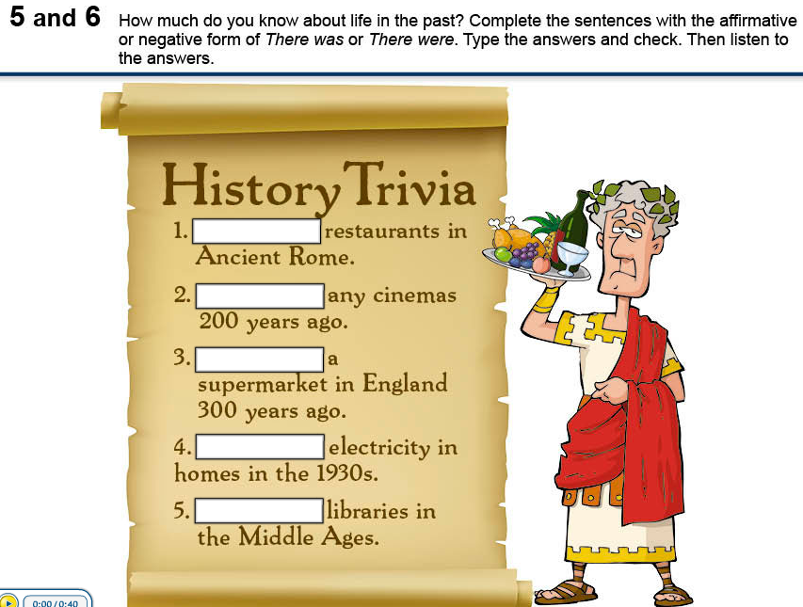

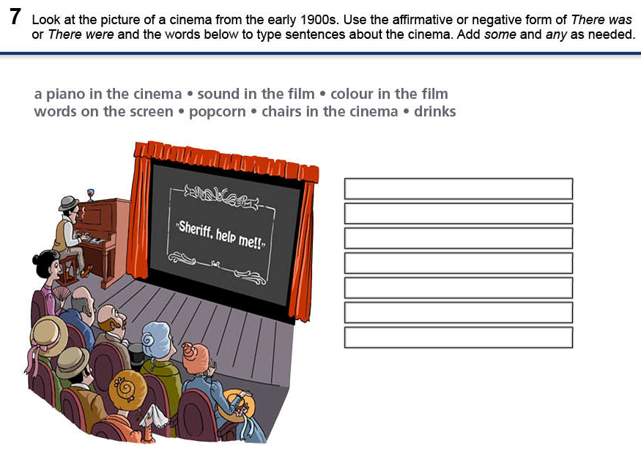
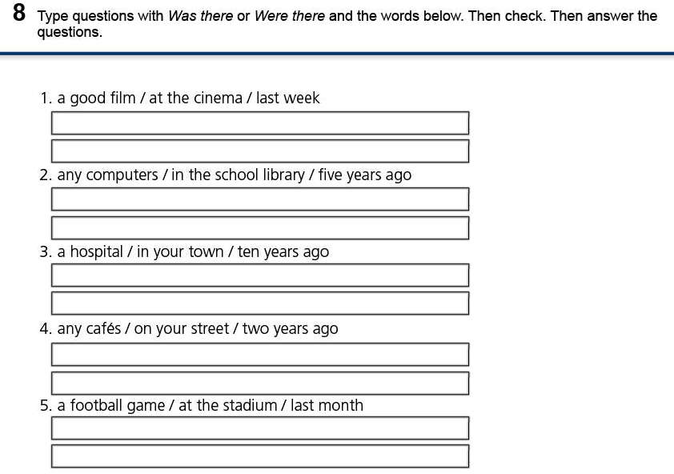

23th April

- VOC: Prepositions of Place.
Vamos a estudiar las preposiciones de lugar (Prepositions of Place). Usa un diccionario si lo necesitas. Escribe las respuestas de estos ejercicios en un documento WORD.
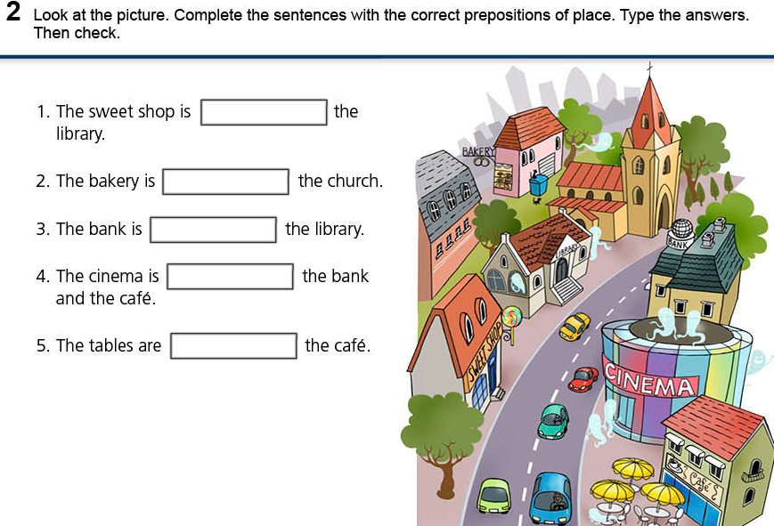
3. Now imagine that the picture is from the past and write sentences with THERE WAS / WERE.
Example: There was a ghost in the library.

4. Draw a half-page picture (media página) putting different objects. Write 8 sentences about the picture using THERE WAS / WERE and PREPOSITIONS OF PLACE. Take a picture and send it.

24TH April.
Review. Language Builder, Unit 3.
Make a picture and send it to extrapastrana@gmail.com

